常州市2003—2004学年度第二学期期末质量检测
初二语文试题
命题人：庄焕方 审稿人：潘克勤 陆文跃 姚芙梅 曹介良
一、积累运用（共24分）
(一)、积累（共14分）
1、读下面的句子，根据拼音提示，把恰当的字填写在横线上。（2分）
你踏着隆冬的脚步，带着人们的渴盼，捎着新春的信息，来了。飘yì① 的雪呵！你的舞姿是那么轻yíng② 舒展，你的心灵是那么晶yíng③ 纯洁。你为大地送来温馨、和谐和慰jiè④ ，你给人们带来丰收、欢欣和喜悦。
① ② ③ ④
2、默写。（共8分）
（1） ，谁家新燕啄春泥。（2） ，自缘身在最高层。 （3） ，甲光向日金鳞开。（4）江山代有才人出， 。
（5）坐潭上，四面竹树环合，寂寥无人， ， 。
（6）盖地有高低，流有缓急，潴有浅深，势有曲直， ，
，是以必得躬历山川，亲劳胼胝。
3、中国的酒文化享誉世界，请你写出两句含“酒”字的诗句。（2分）
（1）
（2）
4、请说出名著《汤姆·索亚历险记》这部小说所表现的主题。（2分）

（二）、运用（共10分）
5、下面是某同学写的一个作文的片断，仔细阅读后，用规定的修改符号（不必全使用）。对不通的地方、有废话的地方、有语病和错别字包括标点使用不当的地方加以修改。（4分）
（1）换用号： （2）增补号： （3）删除号：

（4）复原号： （5）调位号： （6）留空号：
在上一学期学校组织的演讲比赛中，不乏自信者与自卑者。就拿我班邵萍萍的演讲来说很出色，没有一丝骄傲，有的只是自信，她自信的走上台；她自信的说第一句话，最后一句话她也自信的说完，所表现出来的是一道走向成功的阳光，这就是她在演讲中一次次的锻炼出来的。

6、在画线处填上恰当的话，使其成为语意前后呼应，句式一致，修辞恰当的一段话。（2分）
许多象形字，如“山”“水”“木”等是从自然界的实物抽象出来加工创造的。
“山”很象连绵起伏的群峰；
“水”， ；
“木”， 。
它们生动地体现了汉字的自然之美。
7、探究。（4分）
仔细观察下面三幅图片，结合图后的【说明】和你所了解的知识，写出你思考的结果。
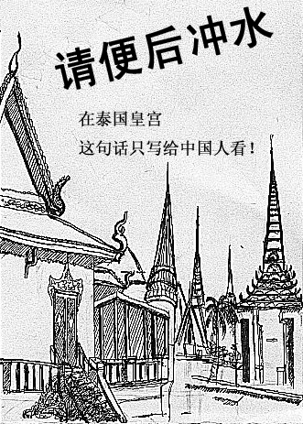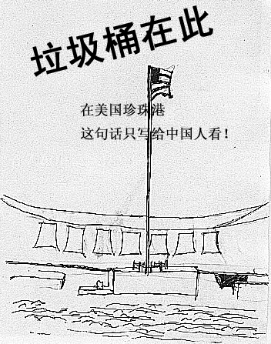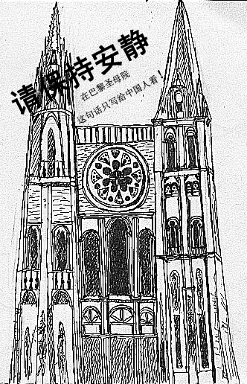
【说明】图一是泰国皇宫洗手间的一句中文告示：请便后冲水！图二是珍珠港景区美国人特意在垃圾桶前写下中文告示：垃圾桶在此！图三是巴黎圣母院的一则中文告示：请保持安静！
据说，这是他们专门写给中国人看的，而其他国家的游客没有这种“礼遇”。

二、阅读理解 （共46分）
（一）、阅读《苏州园林》选段，完成8~12题。（17分）
苏州园林里都有假山和池沼。假山的堆叠，可以说是一项艺术而不仅是技术。或者是重峦叠嶂，或者是几座小山配合着竹子花木，全在乎设计者和匠师们生平多阅历，胸中有丘壑。才能使游览者攀登的时候忘却苏州城市，只觉得身在山间。至于池沼，大多引用活水。有些园林池沼宽畅，就把池沼作为全园的中心，其他景物配合着布置。水面假如成河道模样，往往安排桥梁。假如安排两座以上的桥梁，那就一座一个样，决不雷同。池沼或河道的边沿很少砌齐整的的石岸，总是高低屈曲任其自然。还在那儿布置几块玲珑的石头，或者种些花草：这也是为了取得从各个角度看都成一幅画的效果。池沼里养着金鱼或各色鲤鱼，夏秋季节荷花或睡莲开放。游览者看“鱼戏莲叶间”，又是入画的一景。
苏州园林栽种修剪树木也着眼在画意。高树与低树俯仰生姿，落叶树与长绿树相间，花时不同的多种花树相间，这就一年四季不感到寂寞。没有修剪得像宝塔那样的松柏，没有阅兵式似的道旁树：因为依据中国画的审美观点看，这是不足取的。有几个园里有古老的藤萝，盘曲嶙峋的枝干就是一幅好画。开花的时候满眼的珠光宝气，使浏览者感到无限的繁华和欢悦，可是没法说出来。
8、用简要的语言分别概括上面两段文字说明的内容。（4分）

9、选文第一段在说明池沼的特点时，用“这也是为了取得从各个角度看都成一幅画的效果”评述池沼与景致配合的艺术效果，句中“这”指代的内容是：（3分）

10、苏州园林的设计别具匠心，处处体现着图画美。例如“鱼戏莲叶图”、“古老嶙峋的藤萝图”等。除此之外，读了选文，假如让你去游览苏州园林的话，你最想去感受的是哪个画面？为什么？（4分）

11、选文的语言或准确、或生动。请仿照示例，选择你感触最深的一句，以批注的形式，写出自己的感受。（3分）
示例：至于池沼，大多引用活水。
批注：“大多”一词用得准确。表明并非所有池沼都是活水，突出苏州园林水的特点，使人感觉富有生气。
语句：
批注：
12、运用选文有关信息，说说下面两幅画中哪一幅符合中国画的审美观点，请简述理由。（3分）
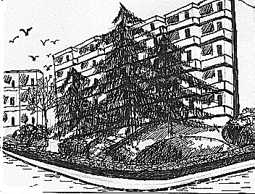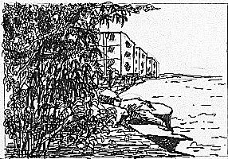
（图一） （图二）

（二）、阅读《下三叠泉》，完成13~17题。（17分）
下三叠泉 张抗抗
多奇怪，竟然是一直往下走。
参差不齐的石阶，夹在突兀嶙峋的峭壁之中，朝望不见底的深谷延伸，两边时而钻出一株已被无数路人摸得光滑了的树杆。飘忽不定的雾气，在密密的林间回荡，只听得那一路召唤我们的山泉，就在不远的石壁后、溪涧里哗响，却总也走不到头，总也不见这座名山最最吸引人的所在——三叠泉。
过了观瀑亭，石级便几乎是垂直朝下。它们险峻陡削、不时变换方向，形成重叠的“之”字形，铺向谷底。无论远来的游客怎样在这上不着天、下不着地的中途，气喘吁吁的抱怨这艰难的旅程，咒骂那不肯轻易露面的庐山水神，石阶总是默默无语，执拗的要把人带到四面是万丈悬崖的深涧中去。
我知道，退路是决没有的。
回到观瀑亭去，便只能远远的欣赏三叠泉的雄姿，没有银河飞泻的快感，没有水珠迸溅的凉意，就像欣赏一幅风景画。看风景画，又何必千里迢迢来庐山呢？
庐山人说：“不到三叠泉，枉为庐山客。”
既然已经出征，又干吗找退路呢？
可我仍然觉得奇怪，我到过的名山大川、名胜古迹，无一不是先向上攀援、攀登、向上走，才有蓝天、白云、山峰、雄鹰∙∙∙∙∙∙
只有这三叠泉，一个劲朝下、朝下，望不见天顶，只有冉冉云雾，弥漫在我脚下，将我轻轻包围、淹没∙∙∙∙∙∙
“负弦波！”一位年轻的旅伴说。
“太好了！不过，似乎正弦波更能代表前进的规律？”
简单说，负弦波是从负极进入正极；正弦波是从正极进入负极。后者的波形符号是先上后下，而前者，恰恰相反。
“人们不大容易相信，获取最宝贵的东西有时并不在山顶，是吗？”
“三年前我们曾去三叠泉，就是从石壁上爬下去的。”
他指着对面的绝壁说。我不由倒抽了一口冷气。从绝壁上寻找三叠泉，自然是没有退路的。他们亦是走到走不下去时，才自己辟出一条路来∙∙∙∙∙∙
我们终于走进那幅凝固的画中来了。沐浴在霏霏雨雾之中，顿觉清凉。默默倾听那奔腾不息的山泉无穷无尽的喧嚣，细细体味这山、泉、林、雾终成一体的庐山在众山之中独一无二的含蓄美，似乎又寻到了一个新的角度，来审视庐山的真面目。
这罕见的三级瀑布，必是集几千年日月之精华，才蕴含了如此巨大的能量和魄力从高山之巅一跃而下，完成这等雄伟的壮举。我仰望这百丈银练，觉得自己变渺小了∙∙∙∙∙∙而这种感受，却只有走了那么险陡的一段“下坡路”，站在峡谷涧底才会得到的。
如果按原路回去，便一直是朝上走。真奇怪，回路是向上的∙∙∙∙∙∙
（选自《中华活页文选》2003年第13、14期）
13、通读全文，说说“不到三叠泉，枉为庐山客”的含义。（3分）

14、文中有两句话与开头“多奇怪，竟然是一直往下走。”相呼应，请将有关句子摘录在下面的横线上，结合你学到的写作知识说说作者这样写的好处。（4分）

15、本文是篇游记，如果把文题《下三叠泉》改为《游三叠泉》，你觉得好不好，为什么？（3分）

16、在作者笔下，庐山的石阶、云雾、山泉都是那么形象生动，各具情态。你觉得其中最有情趣的是什么？说说你的理由。（3分）

17、本文的主旨可以从多用度去领悟，请你把自己感悟最深的一点，用自己的语言予以概括。（不超过40字）。（4分）

（三）、阅读《记承天寺夜游》，完成18~21题（8分）
元丰六年十月十二日夜，解衣欲睡，月色入户，欣然起行。念无与为乐者，遂至承天寺，寻张怀民。怀民亦未寝，相与步于中庭。庭下如积水空明，水中藻、荇交横，盖竹柏影也。何夜无月?何处无竹柏?但少闲人如吾两人耳。
18、解释下列句中加点字在文中的意思。（2分）
（1）念无与为乐者 （2）遂至承天寺
（3）怀民亦未寝 （4）相与步于中庭
19、用现代汉语翻译“但少闲人如吾两人耳”。（2分）

20、把文中集中写景的句子写在下面，并用4个字概括其主要内容。（2分）
（1）写景句子：
（2）主要内容：
21、说说这篇文章表现了作者怎样的心境。（2分）

（四）、阅读《勉谕儿辈》一文，完成22~23题（4分）
由俭入奢易，由奢入俭难。饮食衣服，若思得之艰难，不敢轻易费用①。酒肉一餐，可办粗饭几日；纱绢②一匹，可办粗衣几件。不馋③不寒足矣，何必图好吃好着？常将有日思无日，莫待无时思有时，则子子孙孙常享温饱矣。
注释：①费用：花费钱财。②纱绢：一种细薄的丝织品。③）馋：这里是饥饿的意思。
22、说说本文就节俭问题向我们提出的要求。（2分）

23、文中“常将有日思无日，莫待无时思有时”是一警句，假如要你向别人推荐，请写出推荐理由。（2分）

三、作文（30分）
24、一种杂志，一张报纸，一个电视栏目、一处名胜、一部经典、一门艺术……都是我们学习语文的天地。请选择其中之一或你自己生活中感受最深的一个方面，以“我学习语文的天地”为话题，写一篇450字左右的文章。文体不限，题目自拟。
题目：

